Activité 5 : Les types de discriminations

Le manque d’égalité peut amener des personnes à véhiculer des stéréotypes qui entrainent des discriminations, à l’école comme dans la vie. Les discriminations sont interdites et punies par la loi, alors il faut que chacun lutte contre les stéréotypes.

Questions personnelles

1) Avez-vous déjà véhiculé des stéréotypes ?

2) En avez-vous déjà été victime ?

3) Que peut ressentir la personne qui subit ce genre de moqueries, même pour « plaisanter » ?

Les stéréotypes à l’école

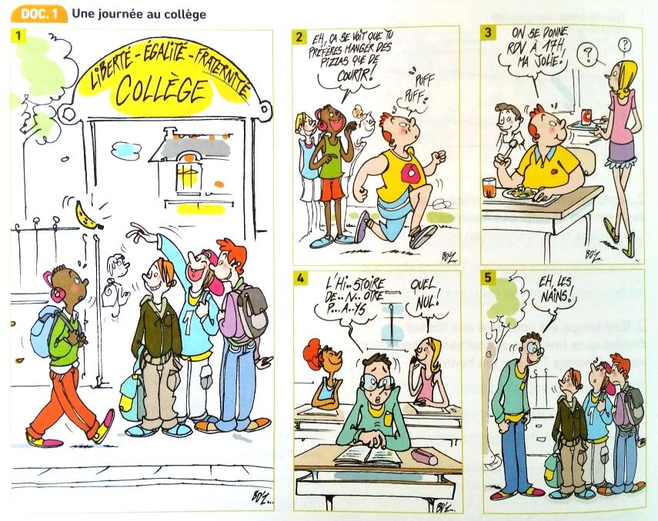1) Pour quelles raisons les différents personnages sont-ils soumis à des moqueries ?

2) Imagine ce que peuvent ressentir ces personnes qui sont victimes de moqueries.

3) Quel est le message caché de cette bande dessinée ?

4) Trouves-tu qu’il y a beaucoup de moqueries de ce type à Lestonnac ? Comment pourrait-on faire pour lutter contre les stéréotypes au collège ?

Les stéréotypes dans la vie

1) A partir des 5 extraits vidéo, complète le tableau suivant :

Vidéo | Qui est concerné ? | En quelques mot, décris la situation
1
2
3
4
5
6

2) D’après ces vidéos, quel nom donne-t-on à une situation où une différence devient une inégalité ?

Doc 2 – Que dit la loi ?

Article 225-1 du Code pénal :
Constitue une discrimination toute distinction opérée entre les personnes en raison de leur origine, de leur sexe, de leur situation de famille, de leur état de santé, de leur handicap, de leur mœurs, de leurs opinions politiques.

Article 225-2 du Code Pénal :
La discrimination est punie (au maximum) de 3 ans d’emprisonnement et de 45 000 euros d’amende lorsqu’elle consiste :
- à refuser la fourniture d’un bien ou d’un service ;
- à empêcher l’exercice normal d’une activité économique quelconque ;
- à refuser d’embaucher, à sanctionner ou à licencier une personne.
Lorsque la discrimination est commise dans un lieu accueillant du public, les peines sont portées à 5 ans d’emprisonnement et à 75 000 euros d’amende.

3) Comment l’Etat tente-t-il de limiter les situations vues dans les vidéos ?

4) Quelles sanctions sont prévues en cas de discriminations ?

Doc 3 : Les discriminations positives
Vidéo : C’est quoi la discrimination positive ?, « 1 jour, 1 question », 2015.

5) Qu’est-ce qu’une « discrimination positive » ?

6) Cite deux exemples de discriminations positives (essaie d’en trouver une non évoquée ici).

